Adquisición de datos, evaluación y envío a la nube
B&R presenta un potente control Edge en la feria de Hannover
Un único dispositivo para adquirir datos, evaluarlos y enviarlos a la nube; ahora todo ello es posible con el control Edge de B&R. Los potentes PC industriales pueden incluso usarse para el análisis de grandes cantidades de datos (Big Data) y también para el aprendizaje máquina automático, mientras que al mismo tiempo sirve como un control industrial plenamente operativo.
El control Edge de B&R se basa en el sólido Automation PC 910, cuyo modelo de alto rendimiento está equipado con un procesador Intel XEON capaz de gestionar tareas de uso intensivo de recursos como el aprendizaje máquina automático. El control Edge funciona con un sistema operativo reforzado, una variante comercial de Linux con asistencia garantizada a largo plazo. La transmisión de datos a la nube se realiza a través de MQTT.
Control industrial plenamente operativo
Hypervisor de B&R permite utilizar simultáneamente un sistema operativo en tiempo real en el control Edge. Esto convierte el dispositivos Edge en un control industrial plenamente operativo con tiempos de ciclo en el rango de milisegundos. Puede conectarse un número ilimitado de módulos de E/S o controles a través del protocolo POWERLINK Industrial Ethernet, OPC UA u otros sistemas de bus de campo. Con el control Edge, esto también será pronto posible con OPC UA TSN.

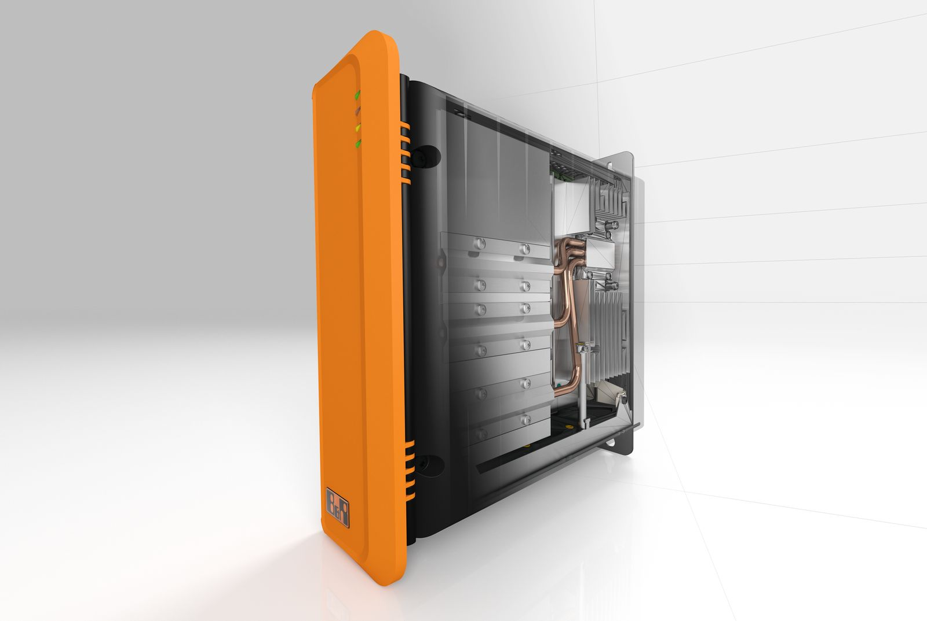
El control Edge permite adquirir datos, evaluarlos y enviarlos a la nube.

Acerca de B&R
B&R, empresa perteneciente al Grupo ABB y con sede en Austria, es líder mundial en automatización industrial. B&R combina tecnología de vanguardia con ingeniería avanzada para proporcionar a usuarios de todos los sectores soluciones completas para la automatización de máquinas y fábricas, Motion Control, HMI y tecnología de seguridad integrada. El catálogo de productos se completa con estándares de comunicación de IoT industrial que incluyen OPC UA, POWERLINK y openSAFETY. Gracias a su única herramienta de software Automation Studio, B&R redefine constantemente el futuro de la ingeniería de automatización. El espíritu innovador que mantiene a B&R a la vanguardia de la automatización industrial está impulsado por el compromiso de simplificar los procesos y superar las expectativas de los clientes.Para más información, visite www.br-automation.com.
Para más información, visite www.br-automation.com.

